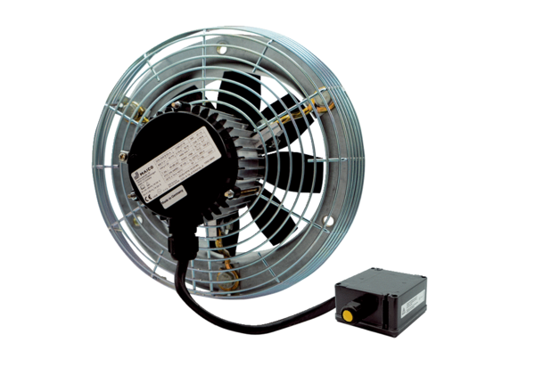Axiál fali ventilátor DZS 35/2 B Ex tCsomagolási egység: 1 darabVálaszték: C
Termékszám: 0094.0210Gyártó: MAICO

